临海谭氏直联旋片式真空泵2XZ-6C单相 6L/s 产品资料
产品介绍与技术参数
本资料供产品选型参考，参数以产品说明书及具体配置为准。
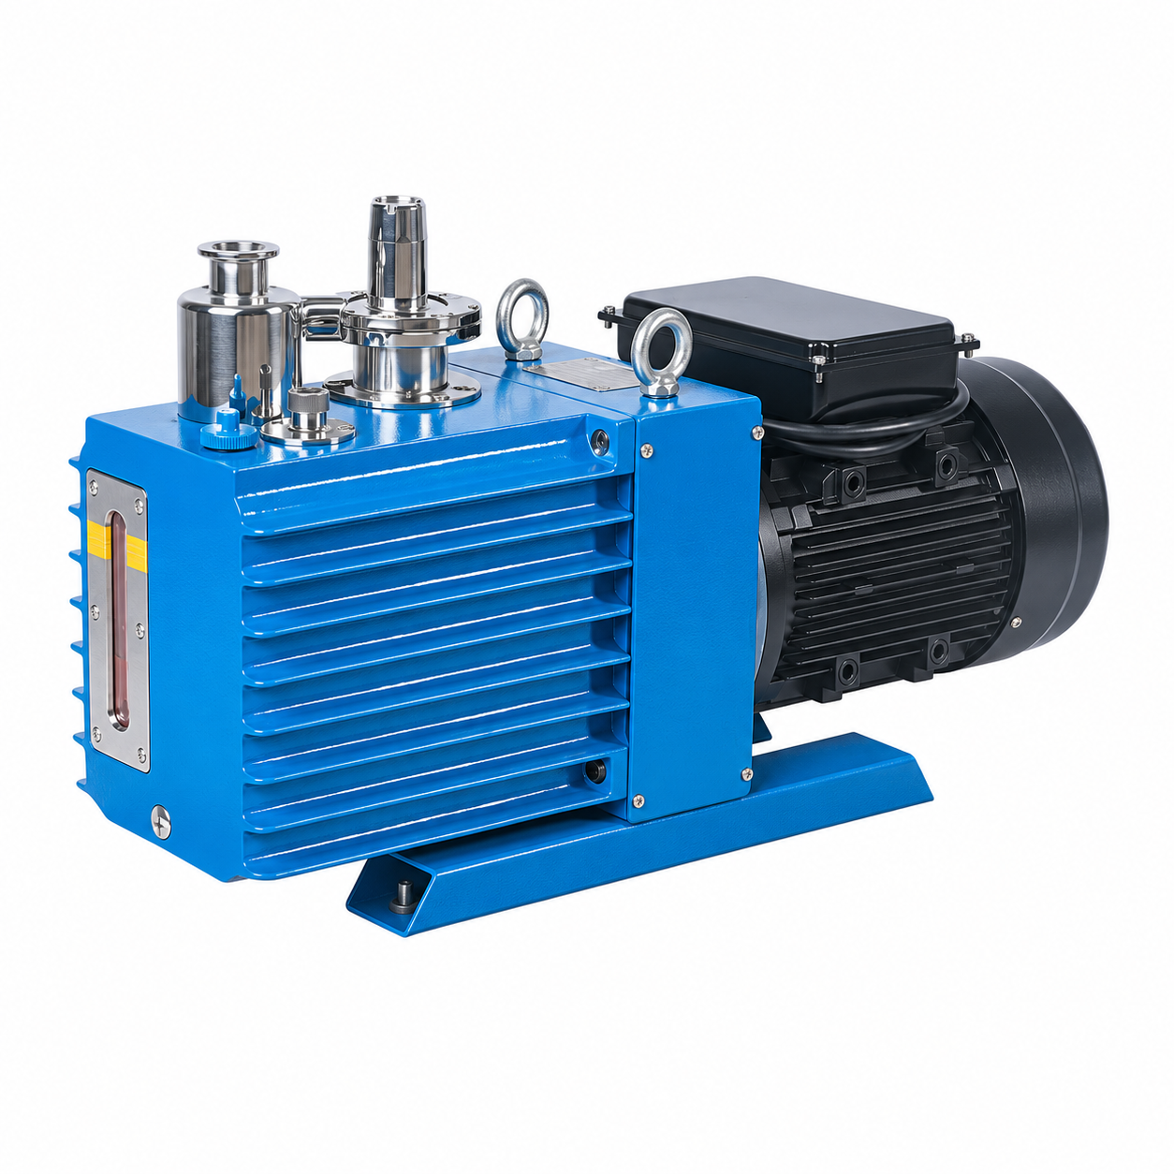
1.体积小、重量轻、噪音低
2.设有气镇阀，可抽除少量水蒸汽
3.极限真空度高
4.内装强制油泵，润滑充分
5.设有自动防返油双重保险
2XZ-C系列直联旋片式真空泵
该系列泵是在原2XZ型基础上借用G外先进技术和经验改进的，是用来抽除密封容器中的气体，使容器获得真空状态。也可作为各种高真空、超高真空获得设备的前级泵。广泛适用于真空冶金、真空镀膜、太阳能非晶硅、单晶硅、多晶硅、蒸馏、工业、食品包装、航空科技*域、半导体、电子、制冷、医疗、化工等专业单位和大专院校及研究所等部门的实验室、化验室。

结构特点
1.体积小、重量轻、噪音低；
2.设有气镇阀，可抽除少量水蒸汽；
3.极限真空度高；
4.内装强制油泵，润滑充分，性能可靠；
5.设有自动防返油双重保险装置；
6.保持进气压强为1.33×103Pa时，仍可连续运转；
7.不漏油，不喷油，不污染工作环境。2XZ-6C、2XZ-8C、2XZ-15C、2XZ-25C，排气装置专配油雾收集器。

技术参数
参数/型号 |  | 2XZ-6C | 2XZ-8C | 2XZ-15C | 2XZ-25C
抽气速率(L/s) | 50(HZ) | 21.6（6） | 28.8（8） | 54（15） | 90（25）
抽气速率(L/s) | 60(HZ) | 26（7.2） | 34.5（9.6） | 64.8（18） | 108（30）
极限压力 | 分压力 | ≤4×10-2 | ≤4×10-2 | ≤4×10-2 | ≤4×10-2
（Pa） | 全压力 | ≤1 | ≤1 | ≤1 | ≤1
转速（r/min) | 50(HZ) | 1400 | 1400 | 1400 | 1400
转速（r/min) | 60(HZ) | 1720 | 1720 | 1720 | 1720
电机功率（kw) |  | 0.75 | 1.1 | 1.5 | 3
电源电压（V) |  | 380 | 380 | 380 | 380
进气口口径（mm） |  | KF -40 | KF -40 | KF -40 | KF -50
噪音（dBA） |  | 68 | 70 | 70 | 72
容油量（L） |  | 2 | 3 | 4 | 5
外形尺寸（mm) |  | 565×200×342 | 650×240×430 | 700×240×430 | 770×240×430
毛重/净重（Kg） |  | 50/40 | 70/60 | 86/75 | 98/85

产品页面 https://www.lhtanshi.cn/2XZ-C/2XZ-6C.html
选型与报价 15157564050

